
UTULAB
DataMiners
Rol | Apellido | Nombre | documento identidad | email
Coordinador | Pereira | Nicolas | 5.741.786-8 | nicopereirasilva09@gmail.com
Sub-Coordinador | Coirolo | Bruno | 5.758.905-7 | Coirolo794@gmail.com
Integrante 1 | Larrosa | Alvaro | 5.788.908-1 | larrosaalvaro44@gmail.com
Integrante 2 | Camacho | Francisco | 5.728.405-1 | Francisco.camacho56y@gmail.com
Docente: Ciambelli, Luciana
TERCERA ENTREGA
23 oct 2026

Índice
1. Introducción
2. Alcance de la Tercera Entrega
3. Desarrollo del proyecto
3.1 Prototipo final (media o alta fidelidad)
3.2 Validación final con usuarios
3.3 Comparación del proceso y evolución del proyecto
3.4 Informe reflexivo final (grupal e individual)
3.5 Impacto del proyecto
3.6 Comunicación, presentación y merchandising final
3.7 Preparación de la defensa
3.8 Registro del proceso de trabajo y reflexión del equipo
4. Rúbrica de evaluación
5. Anexo — Piezas gráficas, evidencias y capturas
6. Referencias Bibliográficas

1. Introducción
El presente documento corresponde a la Tercera Entrega de la unidad curricular UTULAB, en el marco del proyecto de egreso del Sistema de Gestión de Recursos y Soporte de Informática (SGRSI), desarrollado por el equipo DataMiners. Se detalla el avance sobre el prototipo final, la validación con usuarios, la comparación del proceso (idea inicial frente a solución final), el informe reflexivo, el impacto del proyecto y la consolidación de la identidad visual y el merchandising final.
Esta entrega constituye el cierre de la dimensión de gestión de proyectos y diseño centrado en el usuario, integrando el trabajo realizado a lo largo de las tres entregas y preparando la defensa final del proyecto.

2. Alcance de la Tercera Entrega
De acuerdo a la letra del proyecto, la Tercera Entrega de UTULAB debe evidenciar avances concretos en las siguientes dimensiones de trabajo:
- Prototipo final (media o alta fidelidad): versión final o cercana al producto definitivo que represente el sistema desarrollado.
- Validación final: nueva instancia de prueba con usuarios enfocada en el funcionamiento general y la experiencia de uso.
- Comparación del proceso: análisis de la evolución del proyecto (idea inicial vs. solución final, cambios realizados y motivos).
- Informe reflexivo final: reflexión grupal e individual sobre aprendizajes, dificultades y estrategias utilizadas.
- Impacto del proyecto: análisis del aporte de la solución al contexto planteado y mejoras generadas.
- Comunicación, presentación y merchandising final: consolidación de la identidad visual, definición clara del producto y piezas visuales finales.
- Preparación de la defensa: organización de la presentación final con claridad, justificación de decisiones y participación de todos los integrantes.
- Registro del proceso de trabajo y reflexión del equipo.

3. Desarrollo del proyecto
A continuación se presenta el trabajo realizado sobre el diseño, la validación final, la reflexión y la comunicación del SGRSI durante esta etapa, en línea con lo solicitado en la letra del proyecto para la Tercera Entrega. La información se basa en los entregables del trabajo realizado por los integrantes a lo largo de las entregas y de la documentación elaborada por el equipo.

3.1 Prototipo final (media o alta fidelidad)
Requerimientos cubiertos — Prototipo final
- Versión final o cercana al producto definitivo, que represente el sistema desarrollado.

El prototipo final del SGRSI se presenta en dos niveles complementarios:
- Prototipo navegable de alta fidelidad: reproduce la identidad visual y la navegación por módulos del sistema con datos de demostración guardados en el navegador. Se utilizó para validar la interfaz y el recorrido de cada módulo sin depender del servidor (figuras P1 a P7 del Anexo).
- Sistema web funcional: la versión final del producto, desarrollada con arquitectura en tres capas (presentación, lógica de negocio y datos), base de datos normalizada a 3FN y autenticación con control de acceso basado en roles (RBAC). Es el producto definitivo que se entrega al ITI (figuras S1 a S6 del Anexo).
Se evaluó documentar el prototipo con una herramienta de diseño de interfaces como Figma, pero no se concretó: el equipo priorizó un prototipo navegable construido con las mismas tecnologías web del sistema, que permite recorrer los módulos tal como luego se implementaron.
Módulos implementados en el prototipo final:
- Acceso al sistema: registro de cuentas e inicio de sesión.
- Panel principal (Dashboard): resumen de incidencias, solicitudes, equipos y préstamos.
- Incidencias: alta, seguimiento de estados y asignación a técnicos.
- Solicitudes de servicio: creación y seguimiento de estados.
- Inventario y ubicaciones: catálogo de equipos y espacios físicos.
- Préstamos: ciclo solicitado → aprobado → entregado → devuelto / rechazado.
- Gestión de usuarios y técnicos (administrador).
- Tema claro/oscuro y guía de usuario documentada.
Respecto al prototipo de baja fidelidad de la segunda entrega (bocetos y flujos conceptuales), el sistema actual incorpora interfaces funcionales conectadas a base de datos, operaciones CRUD y menú adaptado según el rol del usuario.

3.2 Validación final con usuarios
Requerimientos cubiertos — Validación final
- Prueba del funcionamiento general del sistema terminado.
- Evaluación de la experiencia de uso.
- Registro del feedback recibido y de las acciones de mejora.

La validación final se organizó en tres partes: los antecedentes de la validación de la Segunda Entrega, la prueba del funcionamiento general del sistema terminado y la evaluación de la experiencia de uso.
Antecedentes: validación de la Segunda Entrega y feedback recibido
En la primera entrega se planteó que la Coordinación de Informática del ITI gestionaba el inventario con planillas Excel, formularios en papel y registros dispersos, con riesgo de pérdida de información y dificultades de historial. Después de la validación con usuarios se confirmó que el problema sigue siendo relevante y se profundizó el entendimiento: el sistema debe centralizar la información y permitir consultar y actualizar datos de forma sencilla, manteniendo un historial útil para el seguimiento de recursos.
Además, se registró el feedback recibido por el equipo DataMiners de los distintos docentes y del propio equipo de trabajo. Para cada comentario se detalla el área, el feedback recibido y la acción de mejora definida:
Área | Feedback recibido | Acción de mejora
Ingeniería de Software | Se indicó mejorar la forma de plantear y organizar las tareas, con las reglas y criterios de la letra. | Revisar las tareas existentes y adaptarlas a los criterios establecidos, con la información solicitada y una organización correcta.
Programación Full Stack | Se indicó organizar mejor el código del proyecto. | Revisar la estructura de carpetas y archivos para mejorar la organización del código.
Equipo de desarrollo | Algunas partes del proyecto necesitaban mejor coordinación entre los integrantes. | Mejorar la comunicación del equipo y definir con mayor claridad las responsabilidades de cada integrante.
Administración de Sistemas Operativos | Completar la configuración de la máquina virtual, evidencias (IP estática, UFW, Docker, etc.) y plan de soporte técnico. | Completar la configuración, agregar capturas como evidencia e incorporar el plan de soporte técnico.

Ingeniería de Software: se identificó que algunas tareas no cumplían todos los criterios de la letra. Se revisaron y corrigieron para trabajar de forma más ordenada.
Programación Full Stack: a partir de la indicación docente se ordenó la distribución de archivos y carpetas según su función, para facilitar el avance del proyecto.
Administración de Sistemas Operativos: se completaron configuraciones y evidencias de la máquina virtual y se incorporó el plan de soporte técnico.
Equipo de desarrollo: se mejoró la comunicación y se definieron con más claridad las responsabilidades de cada integrante para evitar confusiones.
Prueba del funcionamiento general
El 23/10/2026 se probó el sistema terminado con cuentas de los tres roles principales (administrador, técnico y solicitante), recorriendo los flujos completos de cada módulo sobre una base con datos de prueba. Se ejecutaron 47 casos de prueba, documentados en la Tercera Entrega de Ingeniería de Software, y se aprobaron los 47:
Flujo probado | Casos | Resultado observado
Registro e inicio de sesión | 9 | Mensajes claros ante datos incompletos, clave corta, correo repetido o cuenta desactivada.
Incidencias (reporte, atención y cierre) | 11 | El solicitante solo ve sus incidencias; el técnico las toma, cambia prioridad y las resuelve, y queda registrada la fecha de resolución.
Solicitudes de servicio | 3 | El solicitante crea y sigue sus solicitudes; un técnico no puede crearlas en su nombre.
Préstamos (solicitud, aprobación, entrega y devolución) | 13 | El sistema impide prestar un equipo en reparación o más unidades de las disponibles, y repone el stock al registrar la devolución.
Inventario y ubicaciones | 7 | Alta, edición y baja de equipos; no permite borrar un equipo con historial.
Administración de usuarios | 4 | Cambio de rol y desactivación, que impide el acceso de la cuenta.

Evaluación de la experiencia de uso
Durante el recorrido se evaluó la experiencia de uso con las diez heurísticas de usabilidad de Nielsen (1994). Se registran los aspectos que favorecen la experiencia y los que deben mejorarse:
Heurística | Aspecto positivo observado | Aspecto a mejorar
Visibilidad del estado del sistema | Estados con etiquetas de color (abierta, en proceso, resuelta) y contadores en el panel principal. | Los préstamos con la devolución vencida no se destacan.
Prevención de errores | El formulario de préstamo limita la cantidad a las unidades disponibles; las bajas piden confirmación. | No hay forma de editar una ubicación mal cargada.
Control y libertad del usuario | Cierre de sesión visible en todas las pantallas; tema claro y oscuro. | El usuario no puede cambiar su propia contraseña.
Consistencia y estándares | Misma estructura de pantalla en todos los módulos y menú adaptado al rol. | La interfaz está solo en español.
Ayuda frente a errores | Los mensajes del servidor explican el problema («No hay suficientes unidades disponibles…»). | —
Flexibilidad y eficiencia | Accesos rápidos desde el panel a incidencias, servicios y préstamos; diseño adaptable al celular. | Las tablas no tienen búsqueda ni filtros.

Instancia de prueba con usuarios finales
La letra pide una nueva instancia de prueba con usuarios. Para realizarla con personal de la Coordinación de Informática, docentes y estudiantes del ITI, se definió el siguiente protocolo:
- Tareas: reportar una incidencia, solicitar un préstamo de dos notebooks y consultar el estado de lo solicitado; para técnicos, además, atender una incidencia.
- Registro por tarea: si la completó sin ayuda, el tiempo empleado y las dudas o errores observados.
- Cuestionario final: escala de usabilidad SUS (Brooke, 1996), de diez afirmaciones calificadas de 1 a 5; un puntaje mayor a 68 se considera por encima del promedio

Validación final y protocolo de prueba con usuarios
Al momento de realizar esta entrega, no se llevó a cabo una instancia de validación con usuarios finales reales. Por este motivo, no se dispone de resultados de participantes ni de puntuaciones obtenidas mediante la escala de usabilidad SUS.
La validación realizada se basó en pruebas de funcionamiento del sistema y en una evaluación heurística de usabilidad. Se ejecutaron 47 casos de prueba que abarcaron los principales módulos del SGRSI, incluyendo el registro e inicio de sesión, la gestión de incidencias, las solicitudes de servicio, los préstamos, el inventario y la administración de usuarios. Según los resultados documentados, los 47 casos fueron aprobados.
Además, se evaluó la experiencia de uso mediante las heurísticas de usabilidad de Nielsen, identificando aspectos positivos de la interfaz y oportunidades de mejora, como la incorporación de filtros en las tablas, una mejor identificación de los préstamos vencidos y la posibilidad de modificar ubicaciones registradas incorrectamente.
Como trabajo pendiente, se establece la realización de una prueba con usuarios finales, que incluirá tareas relacionadas con el reporte de incidencias, la solicitud de préstamos y la consulta de estados. Durante esta instancia se registrarán las tareas completadas, el tiempo empleado, las dificultades observadas y las respuestas al cuestionario SUS. Los resultados permitirán complementar la validación técnica realizada y obtener información directa sobre la experiencia de uso del sistema.

3.3 Comparación del proceso y evolución del proyecto
Requerimientos cubiertos — Comparación del proceso
- Idea inicial frente a solución final.
- Cambios realizados y sus motivos.

La evolución del SGRSI se resume en el pasaje de una propuesta de alto nivel a un producto con base técnica implementada, sin modificar la visión funcional general.
Dimensión | Propuesta inicial | Producto desarrollado
Visión general | Plataforma web centralizada (mesa de ayuda, solicitudes, reportes, roles) | Se mantiene la misma visión y objetivos
Problema | Gestión dispersa (papel, Excel, Trello) y falta de seguimiento | Confirmado y profundizado: historial, centralización y usabilidad
Base de datos | Modelo conceptual (ER / diseño lógico) | Implementada (3FN + DDL documentado)
Arquitectura | No definida de forma explícita | Tres capas: presentación, lógica de negocio y datos
Backend | No especificado | CRUD y autenticación RBAC operativos
Metodología | Sprints estrictos | Modelo híbrido adaptado (gestión continua y flexible)

Los cambios realizados a lo largo del proyecto y sus motivos fueron los siguientes:
Cambio | Motivo | Efecto en el producto
Creación de la base de datos en la Segunda Entrega | Sin base de datos no se podía probar el CRUD ni la autenticación por roles; era un bloqueante del backend. | Habilitó el desarrollo de todos los módulos.
Arquitectura en tres capas | Recomendación del docente de Programación Full Stack para alinearse al estándar del curso. | Separación de responsabilidades y código más mantenible.
Reorganización del código por funcionalidades | Feedback docente de la Segunda Entrega: «organizar mejor el código». | Cada módulo (incidencias, préstamos, inventario…) quedó en su propia carpeta.
Ubicaciones como tabla de la base | Las ubicaciones en texto libre se escribían de distintas formas. | Lista única de espacios del instituto, seleccionable al cargar un equipo.
Préstamos por cantidad | Notebooks y kits se prestan en lotes, no de a uno. | Control automático de unidades disponibles.
Metodología híbrida en lugar de Sprints estrictos | Los Sprints estrictos dificultaban coordinar los tiempos de los integrantes. | Gestión continua con Trello (Kanban), Jira y Miro.
Prototipo navegable en lugar de Figma | Se priorizó un prototipo con las mismas tecnologías del sistema. | El prototipo anticipó la navegación real de los módulos.
Autenticación de dos factores descartada | Limitaciones de conocimiento técnico y de tiempo (justificación en Ciberseguridad). | Se mantiene usuario y contraseña cifrada; 2FA queda como mejora.

Los cambios más relevantes fueron de madurez técnica: implementación de la base de datos, alineación a la arquitectura del curso y adaptación de la metodología (Trello/Kanban, Jira, Miro). Documentos de apoyo elaborados por el equipo: Comparación idea inicial vs. final, Revisión del problema y Ajustes a la propuesta.

3.4 Informe reflexivo final (grupal e individual)
Requerimientos cubiertos — Informe reflexivo
- Reflexión grupal e individual sobre aprendizajes, dificultades y estrategias utilizadas.

El presente apartado recoge la reflexión conjunta del equipo DataMiners sobre el desarrollo del proyecto SGRSI (documento Reflexión conjunta sobre el proyecto elaborado por el equipo) y las reflexiones individuales de cada integrante.
Reflexión grupal
Proceso de trabajo
Desde el inicio del proyecto, el equipo priorizó una organización clara de las actividades. Se distribuyeron las tareas según las competencias de cada integrante y se elaboró un cronograma realista, con el propósito de evitar la acumulación de trabajo hacia el final del plazo.
Las reuniones se realizaron de forma diaria, mediante Discord o de manera presencial en la ITI, para revisar el avance individual y brindar apoyo cuando fuera necesario. Para el control de versiones y el intercambio de archivos se utilizó GitHub; la comunicación ante imprevistos se gestionó a través de WhatsApp.
La organización del equipo se fundamentó en la distribución de responsabilidades y en el seguimiento periódico de los avances individuales. Cada integrante asumió una parte específica del trabajo y se realizaron intercambios para compartir el estado de las tareas, identificar dificultades y ofrecer apoyo. Si bien la mayor parte del trabajo se desarrolló de manera individual, en las actividades de mayor complejidad se recurrió a la colaboración entre los integrantes.
En distintas ocasiones fue necesario reasignar tareas debido a un desequilibrio en la carga de trabajo. Mediante el diálogo interno se redistribuyeron las responsabilidades, lo que permitió sostener el ritmo del proyecto sin sobrecargar de forma excesiva a ninguno de los integrantes.
Aprendizajes obtenidos
El proyecto permitió consolidar aprendizajes tanto en el plano técnico como en el trabajo colaborativo. Se fortaleció la capacidad de investigar de forma ordenada, de seleccionar información de manera crítica y de sintetizar contenidos sin recurrir a la copia textual. Asimismo, se practicó la escritura colectiva, unificando estilos y criterios para lograr un documento coherente.
En el ámbito del trabajo en equipo se reforzaron la comunicación clara, la gestión de los plazos y la disposición a formular y recibir observaciones de manera constructiva. El equipo reconoció la importancia de planificar con mayor anticipación y de comunicar a tiempo el estado de avance, antes de que las dificultades se acumulen.
También se desarrolló una mayor flexibilidad: ante situaciones que no se resolvieron según lo previsto, fue necesario adaptar el enfoque y buscar alternativas de resolución, lo que resultó formativo para el grupo.
Dificultades encontradas
La principal dificultad fue la coordinación de horarios. No siempre todos los integrantes disponían de tiempo libre de forma simultánea, lo que generó demoras en algunas reuniones o obligó a resolver cuestiones por mensajería, con menor efectividad que el intercambio sincrónico.
Se observó, además, un desbalance en la velocidad de avance entre integrantes. En un momento el equipo enfrentó dificultades para acordar el enfoque de una sección del proyecto; el texto presentaba diferencias de estilo y profundidad, y fue necesario destinar tiempo adicional a unificarlo.
La presión asociada a la fecha de entrega se intensificó en la última semana. No obstante, mediante un diálogo abierto, una mejor distribución de tareas y la adaptación de los plazos internos, se logró resolver la mayoría de los problemas, aunque algunas actividades se cerraron con menor margen del deseado.
Desempeño del equipo
En términos generales, el desempeño del equipo se considera satisfactorio. Existió compromiso con los objetivos del proyecto y predisposición para resolver los inconvenientes que surgieron. Cada integrante aportó según sus responsabilidades y se evidenció un esfuerzo colectivo. Cuando algún miembro enfrentaba retrasos o dudas, el resto ofreció apoyo.
Se reconoce, no obstante, que en ocasiones faltó anticipar y comunicar con mayor anticipación el estado de cada parte del trabajo. También hubiera sido conveniente establecer plazos internos más estrictos para no llegar tan ajustados a la entrega. Aun así, el proyecto se completó de forma ordenada y el equipo se muestra conforme con el resultado.
A pesar de las dificultades, el equipo funcionó de manera adecuada: prevalecieron el respeto, la predisposición y la voluntad de mejora. El proceso resultó más manejable y el resultado final se percibe como un producto genuinamente compartido.
Más allá de lo académico, el proyecto contribuyó a mejorar la forma de trabajar en conjunto. Las dificultades también sirvieron para consolidar aprendizajes y fortalecer al grupo. El equipo concluye esta etapa con una organización más clara y una mayor conciencia de lo que implica el trabajo colaborativo en un proyecto de estas características.
Reflexiones individuales
Alvaro Larrosa
Durante el proyecto me ocupé principalmente de la documentación y de una parte del código. En general el trabajo nos salió bien, pero siento que muchas veces nos conformamos con lo mínimo y no buscamos hacerlo mejor. Aprendí a organizarme, a comunicar cómo iba avanzando y a trabajar en conjunto. Sin embargo, desnivelamos el trabajo en equipo al confiar demasiado en que cada uno, por separado, iba a cumplir con lo que habíamos definido desde la segunda entrega como el requerimiento mínimo colectivo. Eso demostró que, basándonos solo en la confianza, ninguno de nosotros fue capaz de mantener del todo su palabra y su labor. La mayor dificultad fue coordinar los horarios y sostener el ritmo individual. Cerca de la entrega la presión aumentó, pero igual logramos terminar. Me siento conforme con lo que aporté, aunque reconozco que podríamos haber exigido más de nosotros mismos desde el principio.
Bruno Coirolo
Durante este año desarrollé el proyecto junto a mis compañeros de grupo, Alvaro Larrosa, Nicolás Pereira y Francisco Camacho. La experiencia resultó tan amena como formativa, ya que me demostró que, por buena que sea la relación entre los integrantes de un equipo, sin la disciplina necesaria no es posible concluir ni siquiera una tarea de nivel básico, como se nos indicó que era este proyecto. Asimismo, incumplí normas, trabajos y fechas de entrega debido a la confianza excesiva que genera trabajar entre amigos. Cuando uno de nosotros fallaba, el resto también lo hacía, porque ninguno asumía la responsabilidad de señalar los errores ni de aplicar medidas correctivas a los demás. En síntesis, el principal aprendizaje de este proyecto es que no conviene otorgar tanta libertad a un equipo de trabajo, puesto que, si cada integrante adopta el ritmo del miembro más débil, ninguno procura alcanzar un mayor nivel de desempeño.
Francisco Camacho
Por mi parte, a lo largo del año aprendí bastante. Las materias y los profesores hicieron que la experiencia fuera mucho mejor y más llevadera. El proyecto, en cambio, fue lo más complicado de todo: cambiaban las cosas a cada rato, no se entendía bien lo que realmente querían y terminó resultando bastante confuso. Aun así, tengo que reconocer que gracias a ese mismo proyecto también aprendí un montón y pude poner en práctica varias cosas.
Nicolás Pereira
Al principio el proyecto fue caótico y confuso; con las entregas fuimos ordenándonos, pero todavía quedaron cosas por mejorar. Aprendí mucho de mis compañeros, de los profesores y también por mi cuenta a trabajar mejor con herramientas de apoyo. Trabajando en equipo logramos funcionar, aunque podríamos haber mejorado en el reparto de tareas y en hacer todo a tiempo. Lo más difícil fue la falta de claridad al principio y la organización del ITI, pero lo fuimos resolviendo con la letra del proyecto y con un mejor análisis de los requerimientos. Si volviera a empezar, cambiaría la organización inicial y la forma de interpretar la letra, siendo más expresivos y comunicativos. Para los próximos proyectos voy a planificar antes de desarrollar, avisar los bloqueos a tiempo y documentar las decisiones.

3.5 Impacto del proyecto
Requerimientos cubiertos — Impacto
- Análisis del aporte de la solución al contexto planteado y mejoras generadas.

El SGRSI apunta a reemplazar la gestión dispersa de la Coordinación de Informática del ITI por una plataforma única donde conviven inventario, incidencias, solicitudes de servicio y préstamos. El aporte esperado incluye:
- Centralización de la información de equipos, ubicaciones, incidencias, solicitudes y préstamos.
- Trazabilidad de incidencias y solicitudes: estado, técnico responsable y fechas de creación y resolución.
- Control del ciclo de préstamos (solicitud, aprobación, entrega y devolución).
- Separación de permisos por rol (usuario, solicitante, técnico y administrador).
- Base documentada (requisitos, casos de uso, guía de usuario, protocolo de ciberseguridad) que facilita el mantenimiento.
La siguiente tabla compara la situación relevada en la Primera Entrega con la que habilita el sistema:
Proceso | Antes (relevamiento) | Con el SGRSI
Inventario | Planillas Excel separadas, con ubicaciones escritas a mano. | Un registro único por equipo con estado, cantidad y ubicación de una lista fija.
Préstamos | Formularios en papel, sin control de unidades. | Solicitud en línea, aprobación del administrador y control automático del stock.
Incidencias | Avisos verbales o por mensajería, sin seguimiento. | Reporte con prioridad, técnico asignado y fecha de resolución.
Solicitudes de servicio | Pedidos dispersos. | Registro con estado y técnico responsable, visible para quien lo pidió.
Decisiones | Sin datos consolidados. | Panel con incidencias abiertas, solicitudes pendientes, equipos y préstamos activos.

Quedan como mejoras para profundizar el impacto el historial completo de intervenciones por equipo, la exportación de reportes y el registro de auditoría, que no forman parte de la versión entregada.

3.6 Comunicación, presentación y merchandising final
Requerimientos cubiertos — Comunicación e identidad
- Consolidación de la identidad visual (logo, estilo y coherencia gráfica).
- Definición clara del producto: qué hace, a quién está dirigido y qué lo diferencia.
- Piezas visuales finales y merchandising.

Definición del producto
Pregunta | Respuesta
Qué hace | Centraliza en una plataforma web de uso interno el inventario tecnológico, los préstamos de equipos, las incidencias y las solicitudes de servicio del ITI.
A quién está dirigido | A la Coordinación de Informática (administradores y técnicos) y a docentes, funcionarios y estudiantes que reportan problemas o piden equipos (solicitantes).
Qué lo diferencia | Está hecho a medida de los procesos del instituto: une en un mismo lugar la mesa de ayuda y el control de préstamos con stock, con permisos por rol, sin costo de licencias y con datos alojados en el propio ITI.

Identidad visual
La identidad visual del equipo DataMiners se consolidó por el equipo: logo V2, banners en variantes claro/oscuro y piezas para redes. El producto se comunica como sistema web interno del ITI para gestionar recursos y soporte informático.
La marca se construye sobre un isotipo hexagonal que combina un bloque sólido con una red de nodos, en alusión a la extracción de datos que da nombre al equipo. La paleta usa verdes oscuros y menta sobre fondos negro o crema, y se aplica de forma consistente en el logo, los banners, la tarjeta de presentación, los encabezados de todos los documentos y la interfaz del prototipo (figuras I1 a I4).
Merchandising y piezas finales
Se elaboraron mockups de merchandising con la marca DataMiners: remera, libreta y taza (figuras M1 a M3). La Guía de Usuario completa la comunicación del producto hacia los usuarios finales.

3.7 Preparación de la defensa
Requerimientos cubiertos — Defensa
- Organización de la presentación final: claridad, justificación de decisiones y participación de todos los integrantes.

La idea es que la defensa incluya el contexto y el problema abordado, la propuesta de solución y los módulos del SGRSI, la evolución del proyecto, una demostración del sistema, la validación e impacto, y un cierre con la identidad del equipo. La distribución de roles se está acordando de modo que todos participen: presentación general y justificación de decisiones, proceso de trabajo y organización, y demostración funcional del prototipo.
La presentación se organiza en los siguientes bloques:
N.º | Bloque | Tiempo | Contenido y apoyo | Responsable
1 | Contexto y problema | 2 min | Relevamiento en la Coordinación de Informática; problema revalidado | ⚠pendiente
2 | Solución y módulos | 3 min | Definición del producto (3.6) y prototipo navegable | ⚠pendiente
3 | Evolución y decisiones | 3 min | Cuadro de cambios y motivos (3.3) | ⚠pendiente
4 | Demostración del sistema | 5 min | Recorrido con tres cuentas: solicitante, técnico y administrador | ⚠pendiente
5 | Validación e impacto | 3 min | Resultados de las pruebas y tabla antes / con el SGRSI (3.2 y 3.5) | ⚠pendiente
6 | Proceso, reflexión e identidad | 2 min | Organización del equipo, aprendizajes y piezas de marca | ⚠pendiente
 | Total | 18 min

Para la demostración se usa la base con datos de prueba (datos_prueba_sgrsi.sql), de modo que todos los módulos muestren información desde el inicio. El equipo hará al menos un ensayo completo con el tiempo controlado y preparará respuestas para las preguntas previsibles: por qué no se implementó 2FA, por qué la API usa POST para modificar y eliminar, y qué falta para el despliegue.

3.8 Registro del proceso de trabajo y reflexión del equipo
Requerimientos cubiertos — Proceso y equipo
- Continuidad del registro de trabajo, decisiones y tareas asignadas.
- Evidencias de colaboración y organización del equipo.

Actas de reunión
Las actas de las dos primeras etapas forman parte del repositorio del equipo (carpeta Actas): las de la Primera Entrega y las reuniones 1 a 21 de la Segunda Entrega, con fecha, asistencia, tema tratado, datos de la reunión y tareas entregadas.
En esta tercera etapa el equipo no mantuvo un registro formal de actas de reunión con la misma continuidad que en entregas anteriores. El trabajo se organizó sobre todo de forma individual, con comunicación puntual por Discord o WhatsApp cuando hacía falta coordinar alguna tarea o resolver una duda.
Justificación: el Contrato y Reglamento Interno del equipo distingue las reuniones formales, que deben documentarse en acta (Art. 4.6), de las reuniones informales de horario libre, que «no requieren estructura fija ni registro obligatorio en acta» (Art. 4.3). Durante la tercera etapa la coordinación se hizo en ese formato informal, por Discord o WhatsApp y para resolver tareas puntuales, por lo que no se labraron actas. El seguimiento de las tareas quedó registrado en el tablero de Trello y en el repositorio.
A partir del viernes 16 de octubre de 2026, cuando el foco pasó a ser la tercera entrega de UTULAB, el equipo sí se reunió para planificar cómo entregar el trabajo y coordinar responsabilidades. En esas instancias se acordó qué partes debían cerrarse (prototipo, documentación, reflexiones, identidad visual y defensa), quién avanzaba en cada una y en qué orden se consolidaría el material para la fecha de entrega.
El resto del período se destinó a terminar las tareas asignadas, revisar entre pares cuando fue necesario y ajustar el documento y el prototipo según lo conversado en esa planificación. La coordinación se centró en no solapar esfuerzos y en llegar a la entrega con los puntos exigidos por la letra del proyecto.
Evidencias de organización en la tercera etapa
Herramienta | Registro
Trello | 53 tarjetas de la tercera etapa, creadas el 27/09/2026 y organizadas en las listas «Pendiente», «En progreso», «En revisión» y «Completado», con integrantes asignados.
GitHub | 39 commits de los cuatro integrantes entre el 18/10 y el 23/10/2026, con la documentación de las cinco unidades curriculares organizada por materia y por entrega.
Discord y WhatsApp | Coordinación de tareas puntuales y resolución de dudas.

Como aprendizaje, el equipo reconoce que la falta de actas en la última etapa coincidió con la concentración de trabajo en la semana final. Retomar un registro breve de cada reunión de planificación habría facilitado distribuir las tareas con más anticipación.

4. Rúbrica de evaluación
A continuación se presenta la rúbrica orientativa de evaluación para la Tercera Entrega de UTULAB.
Criterios de evaluación | 1 punto | 4 puntos | 7 puntos | 10 puntos
Prototipo Final | No presenta prototipo o es incompleto. | Presenta un prototipo básico con funcionamiento limitado. | Presenta un prototipo funcional cercano al producto final. | Presenta un prototipo completo, claro y bien estructurado, cercano al producto final.
Validación Final y Análisis Comparativo | No realiza validación o es insuficiente. | Presenta validación superficial sin análisis claro. | Realiza pruebas con usuarios y registra resultados relevantes. | Presenta validación clara, con análisis profundo de la experiencia de uso.
Impacto y Reflexión Final | No presenta reflexión o es muy superficial. | Presenta reflexión básica con poco análisis. | Presenta reflexión adecuada sobre aprendizajes e impacto. | Desarrolla una reflexión profunda, crítica y bien fundamentada.
Identidad Visual Consolidada | No hay coherencia visual. | Presenta identidad básica poco consistente. | Presenta identidad coherente en la mayoría de los elementos. | Presenta identidad visual sólida y bien aplicada en todas las piezas.
Proceso y Equipo / Defensa | Sin evidencia de trabajo ni preparación de defensa. | Evidencia mínima de organización o reflexión. | Presenta actas, colaboración y preparación adecuada de la defensa. | Evidencia clara del proceso, trabajo colaborativo y defensa bien organizada.

5. Anexo — Piezas gráficas, evidencias y capturas

Prototipo navegable de alta fidelidad
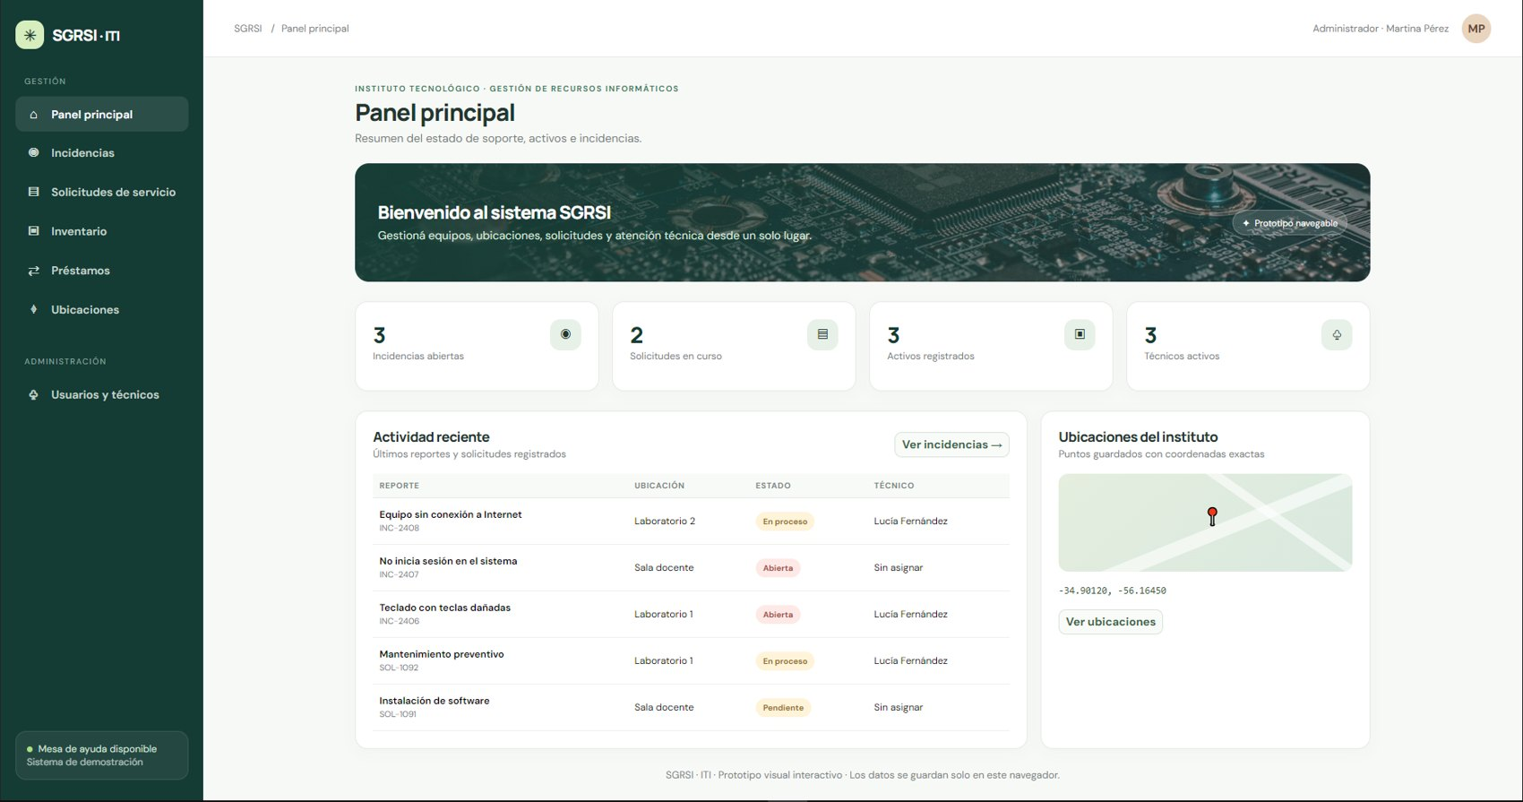
Figura P1. Prototipo navegable: Panel principal (Dashboard).
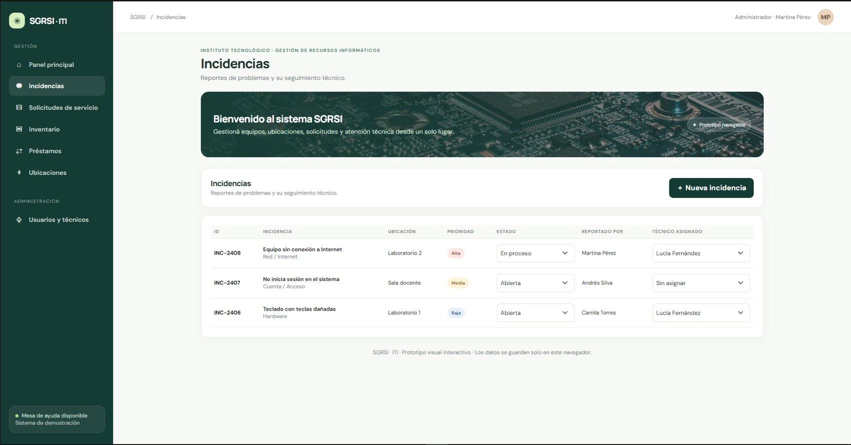
Figura P2. Prototipo navegable: Módulo de incidencias.
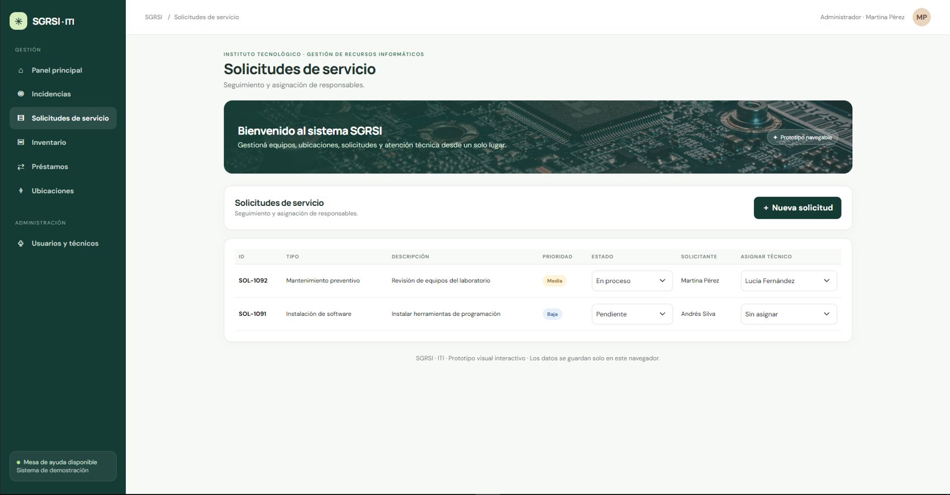
Figura P3. Prototipo navegable: Módulo de solicitudes de servicio.
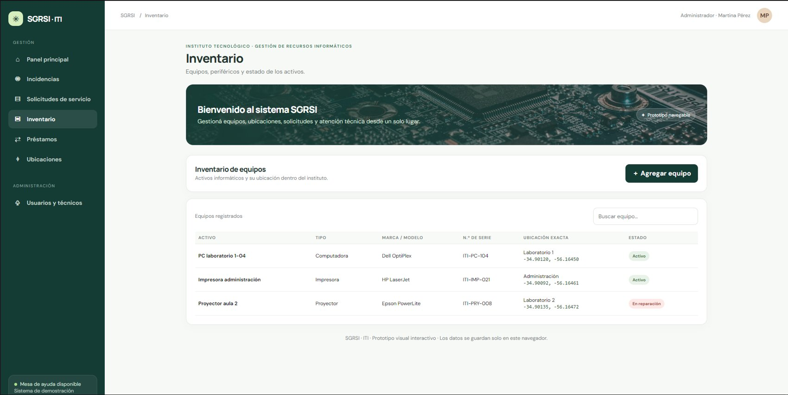
Figura P4. Prototipo navegable: Módulo de inventario.
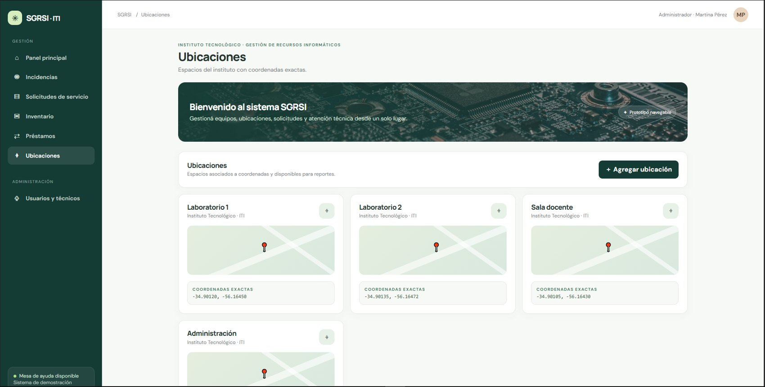
Figura P5. Prototipo navegable: Gestión de ubicaciones.
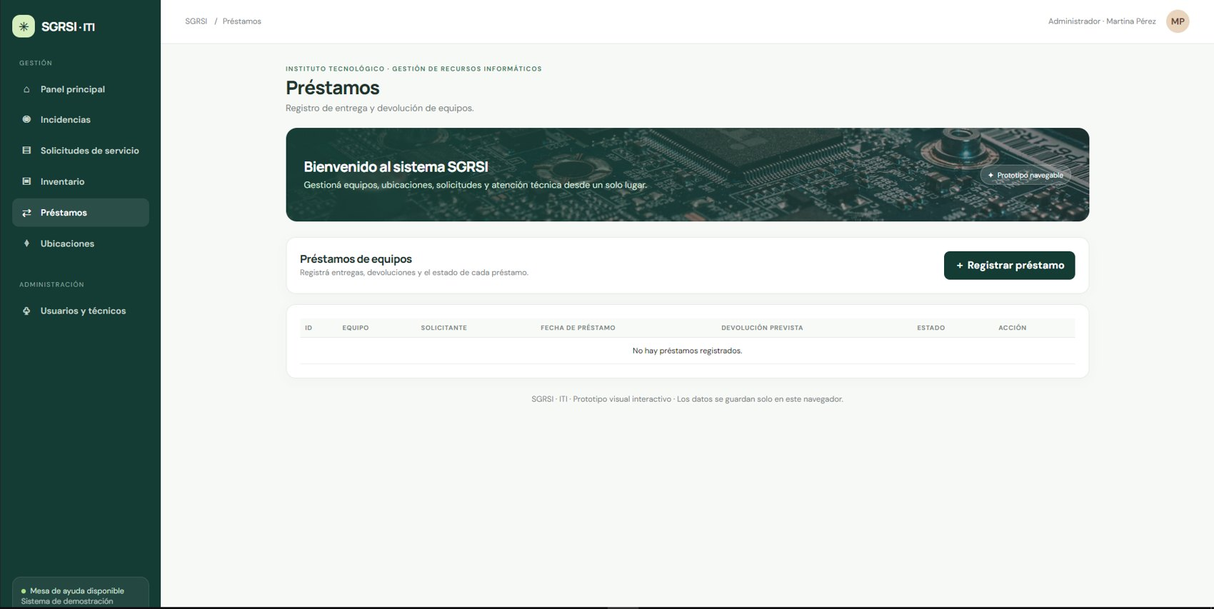
Figura P6. Prototipo navegable: Módulo de préstamos.
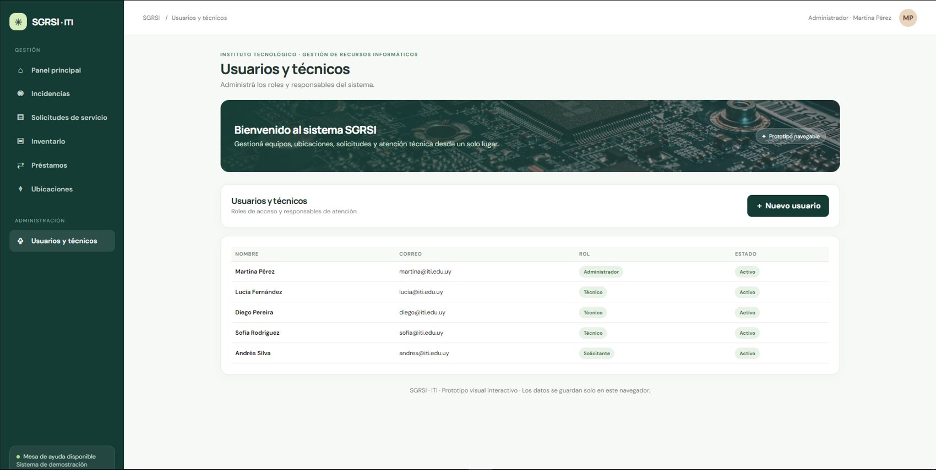
Figura P7. Prototipo navegable: Gestión de usuarios y técnicos.

Sistema web funcional
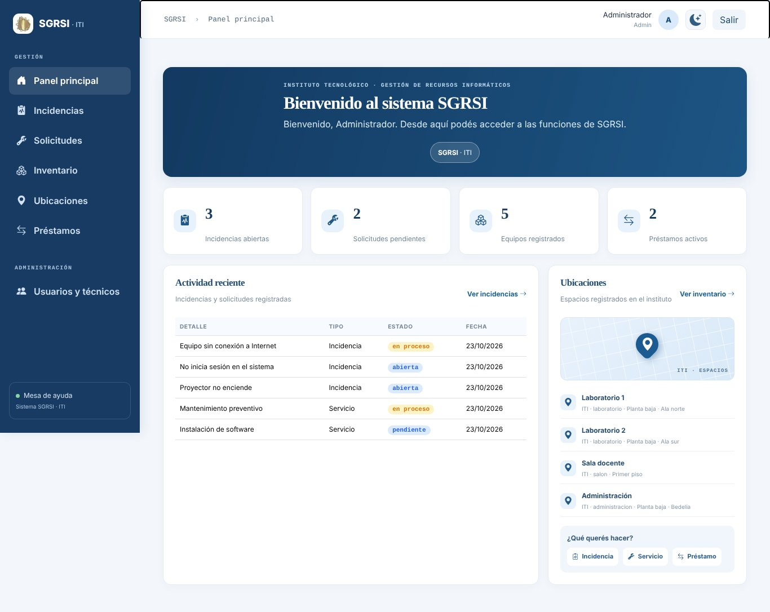
Figura S1. Sistema funcional: Panel principal del administrador con datos de la base.
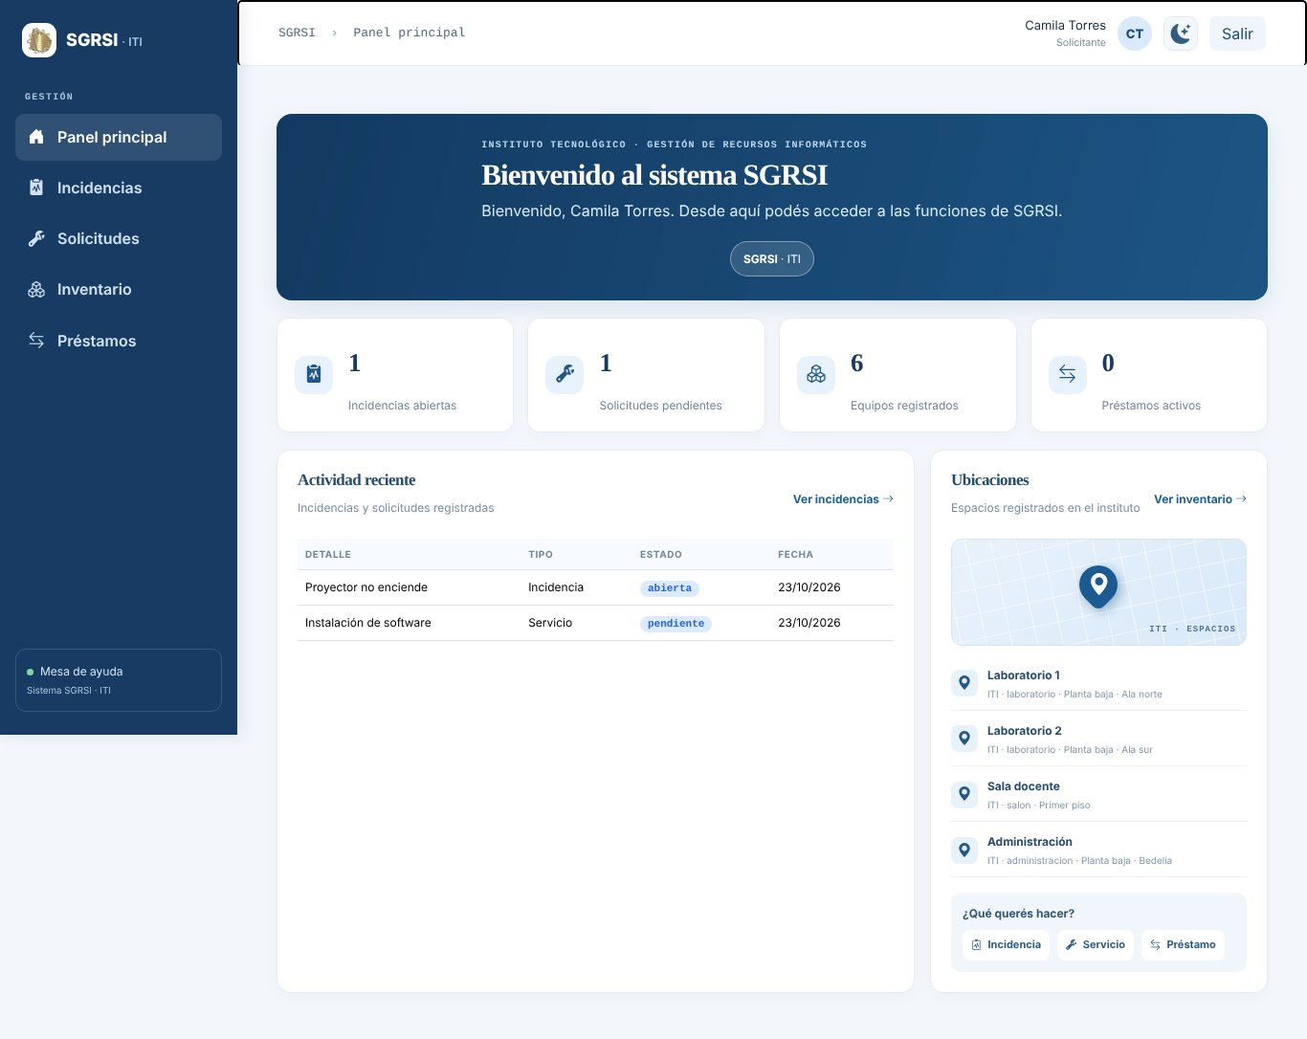
Figura S2. Sistema funcional: Panel principal de un solicitante: menú restringido a su rol.
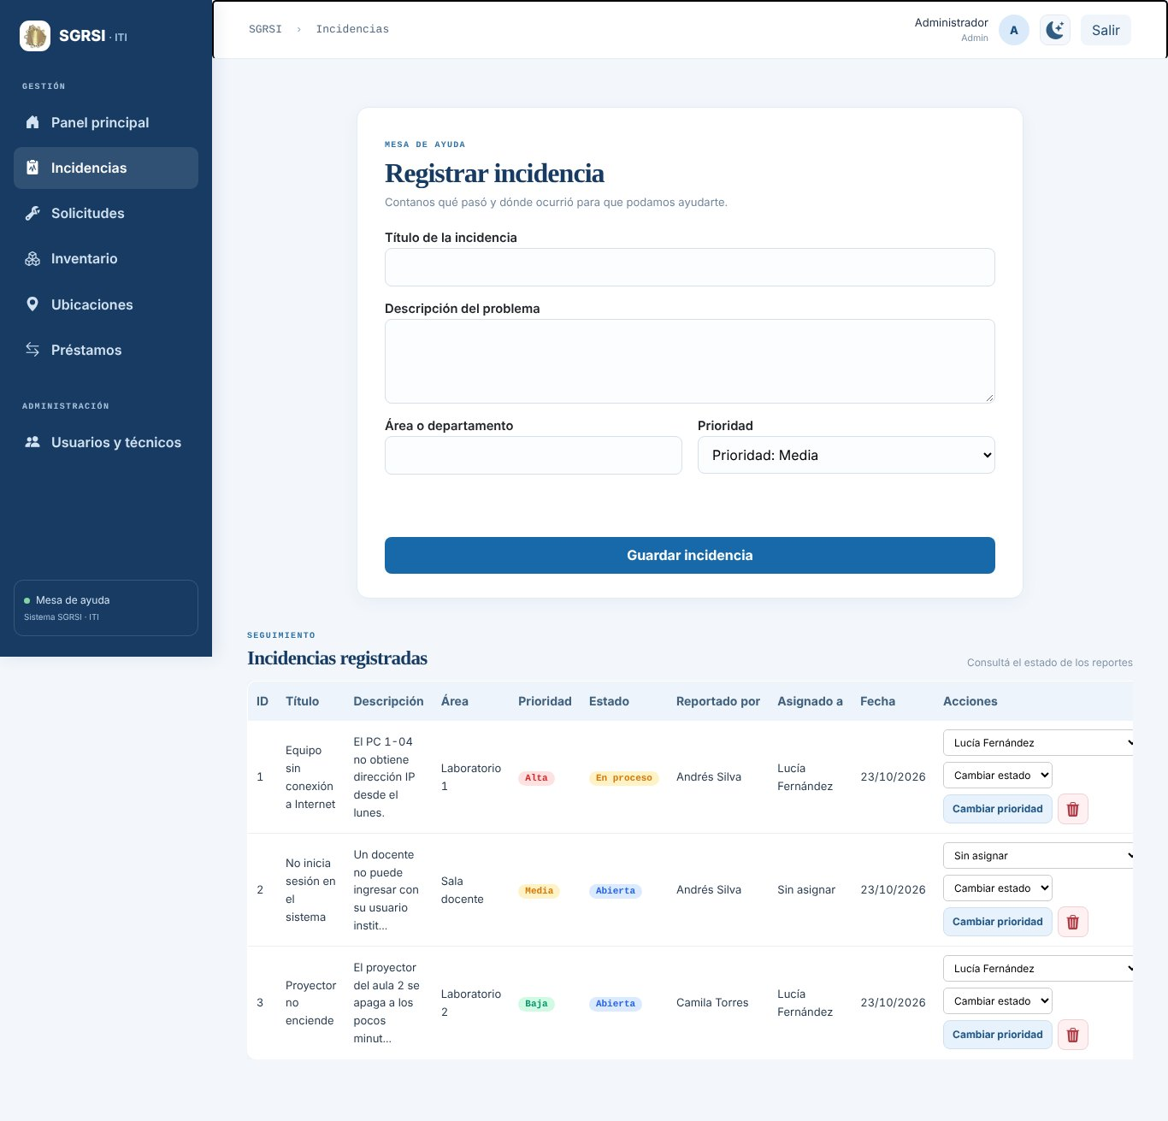
Figura S3. Sistema funcional: Incidencias con asignación de técnico.
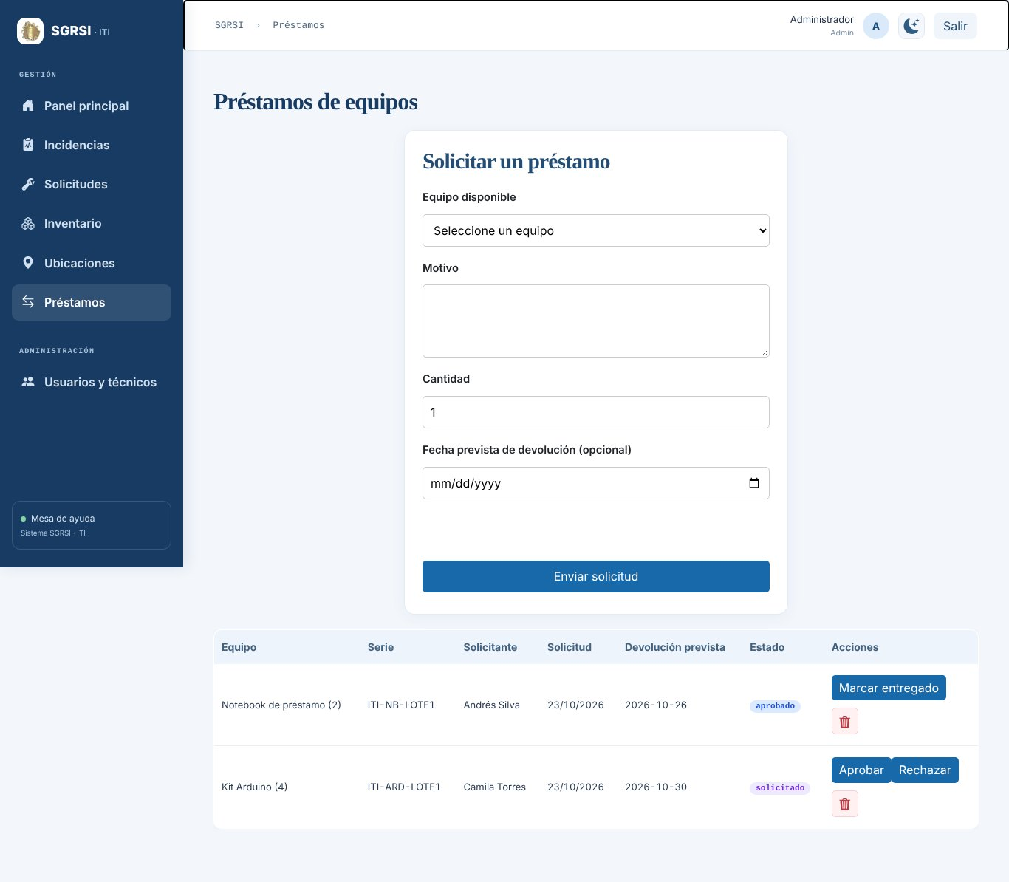
Figura S4. Sistema funcional: Préstamos con acciones según el estado.
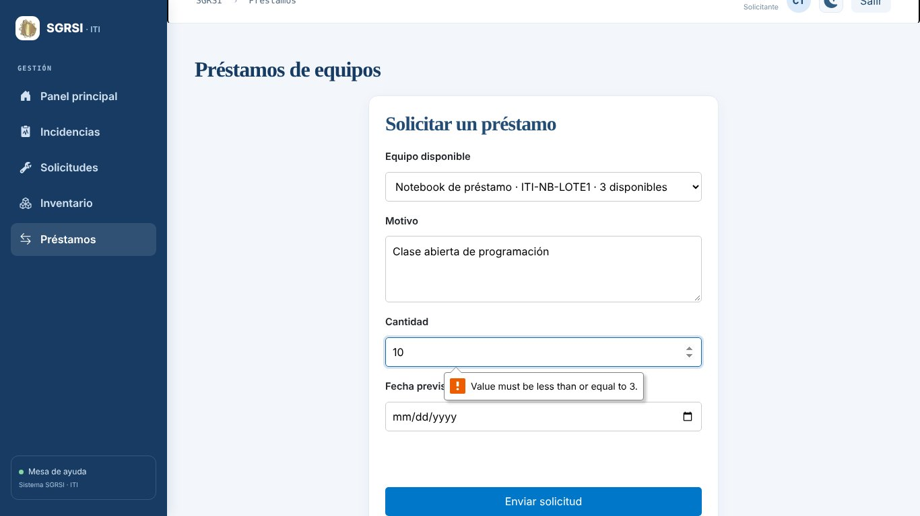
Figura S5. Sistema funcional: Prevención de errores: el formulario limita la cantidad a las unidades disponibles.
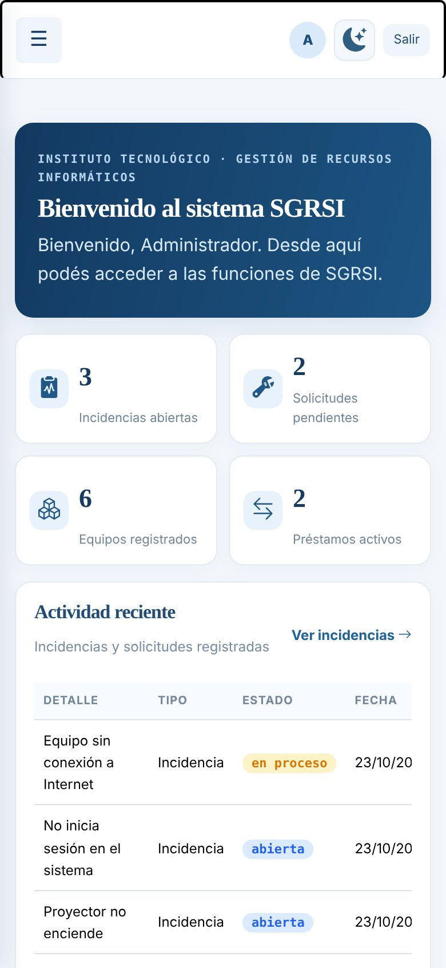
Figura S6. Sistema funcional: Vista en un teléfono.

Identidad visual

Figura I1. Logo V2 de DataMiners.
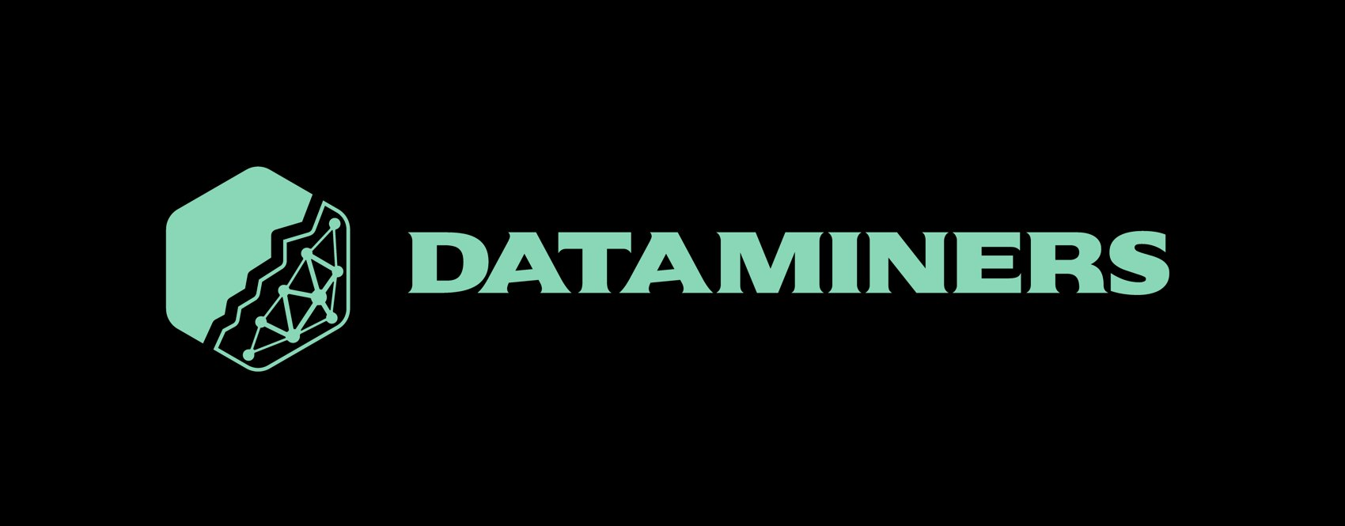
Figura I2. Banner horizontal (variante sobre fondo oscuro).

Figura I3. Banner horizontal (variante sobre fondo claro).

Figura I4. Tarjeta de presentación del equipo.

Merchandising
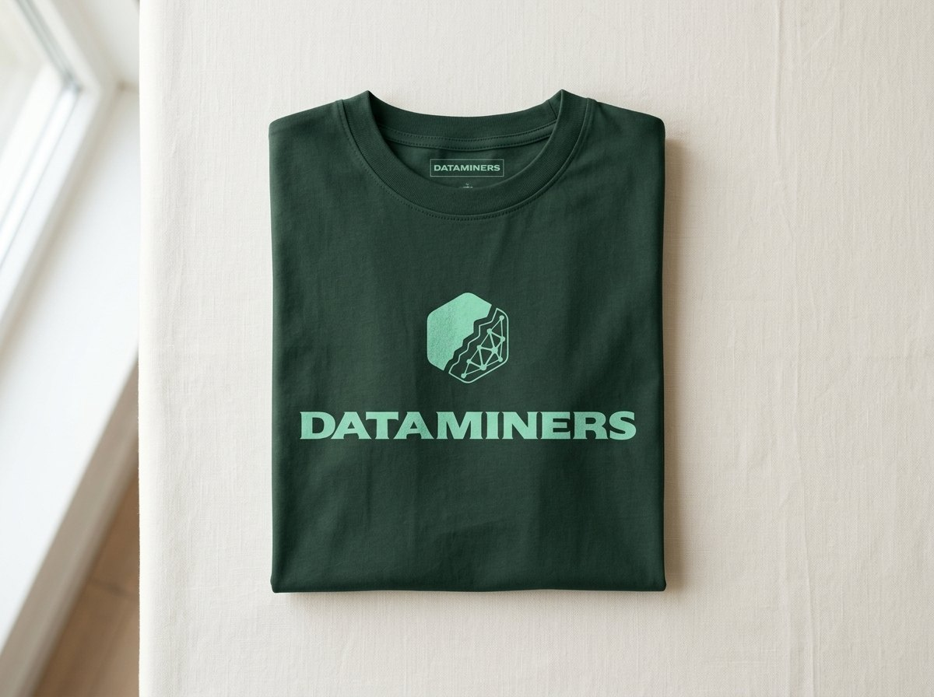
Figura M1. Mockup de remera.

Figura M2. Mockup de libreta.

Figura M3. Mockup de taza.

6. Referencias Bibliográficas
Las referencias se presentan conforme a las normas APA (7.ª edición).
Atlassian. (2026). Jira Software [Software]. https://www.atlassian.com/software/jira
Atlassian. (2026). Trello [Software]. https://trello.com
Brooke, J. (1996). SUS: A «quick and dirty» usability scale. En P. W. Jordan et al. (Eds.), Usability evaluation in industry (pp. 189–194). Taylor & Francis.
DataMiners. (2026). Comparación idea inicial vs. final (SGRSI). Documento interno de proyecto, Instituto Tecnológico de Informática.
DataMiners. (2026). Contrato y reglamento interno DataMiners. Documento interno de proyecto, Instituto Tecnológico de Informática.
DataMiners. (2026). Especificación de requisitos del SGRSI (IEEE 830). Documento interno de proyecto, Instituto Tecnológico de Informática.
DataMiners. (2026). Guía de usuario del SGRSI — ITI. Documento interno de proyecto, Instituto Tecnológico de Informática.
DataMiners. (2026). Justificación de método de desarrollo (SGRSI). Documento interno de proyecto, Instituto Tecnológico de Informática.
DataMiners. (2026). Protocolo de Ciberseguridad — SGRSI. Documento interno de proyecto, Instituto Tecnológico de Informática.
DataMiners. (2026). Reflexión conjunta sobre el proyecto. Documento interno de proyecto, Instituto Tecnológico de Informática.
DataMiners. (2026). Retrospectiva del proyecto SGRSI. Documento interno de proyecto, Instituto Tecnológico de Informática.
Miro. (2026). Miro [Software de pizarra colaborativa]. https://miro.com
Nielsen, J. (1994). 10 usability heuristics for user interface design. Nielsen Norman Group. https://www.nngroup.com/articles/ten-usability-heuristics/
Pressman, R. S., & Maxim, B. R. (2020). Ingeniería del software: un enfoque práctico (9.ª ed.). McGraw-Hill Education.

